
FEASR – Fondo Europeo Agricolo per lo Sviluppo Rurale – L’Europa investe nelle zone rurali
PSR 2014-2020 della Regione Piemonte – MISURA 19 – Sostegno allo sviluppo locale LEADER
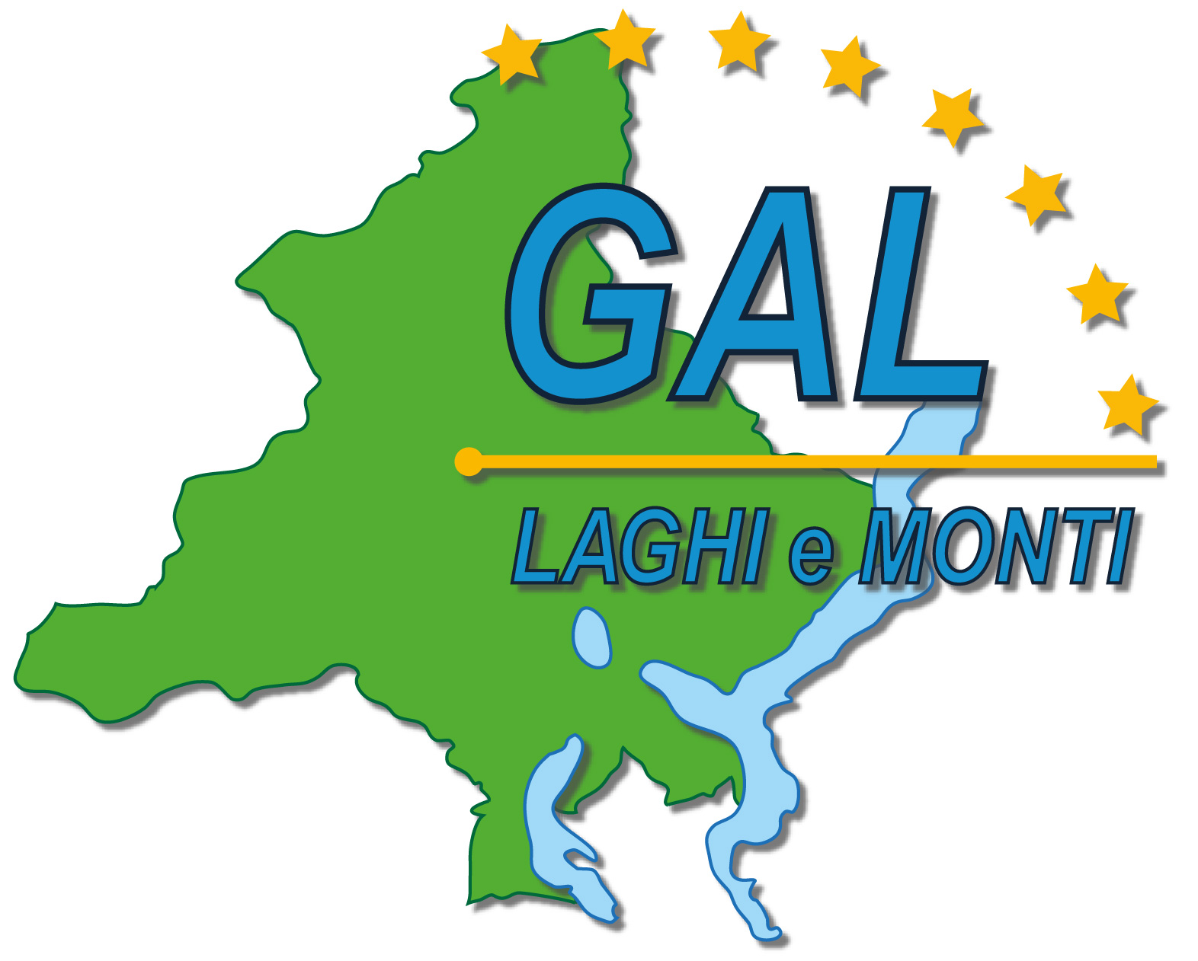
GAL Laghi e Monti del Verbano Cusio Ossola
Piano di Sviluppo Locale:
“Imprese e territori per lavorare insieme:
Uno sviluppo sostenibile per il Verbano Cusio Ossola”

AMBITO TEMATICO: “Turismo sostenibile”

BANDO PUBBLICO
PER LA SELEZIONE DI PROGETTI
Operazione 7.5.2 - II edizione
Infrastrutture turistico – ricreative ed informazione nell’ambito dello Sviluppo Locale di tipo partecipativo LEADER (CLLD - Community Led Local Development LEADER)
Tipologia 1
Potenziamento delle infrastrutture per la fruizione escursionistica, ricreativa a servizio dell’outdoor e della segnaletica informativa; realizzazione di sistemi di prenotazione di servizi turistici.
BANDO n° 02/2022
ALLEGATO 1 - Modulo domanda di sostegno
DESCRIZIONE GENERALE DEL PROGETTO
Illustrare l’idea progettuale per ciascuna tipologia di intervento prevista, evidenziando la coerenza con la pianificazione della Rete del patrimonio escursionistico regionale (RPE) di cui alla l.r. 12/2010, con gli itinerari oggetto di intervento attraverso l’operazione 7.5.1, con la strategia PSL e con il codice etico del turismo accessibile in montagna approvato dal Gal Laghi e Monti del Verbano Cusio Ossola. Descrivere quali motivazioni sostengono l’opportunità di realizzare l’intervento proposto.
Descrivere in maniera esaustiva e approfondita il progetto

- SPECIFICITÀ/INNOVAZIONE DEL PROGETTO
Indicare se e come il progetto favorisce l’accessibilità e la fruibilità dell’infrastruttura oggetto degli interventi da parte di soggetti portatori di disabilità
TIPOLOGIA DI INTERVENTO
Indicare in quale/i tipologia/e rientra l’intervento proposto. La domanda può prevedere più tipologie di intervento, nel rispetto dei limiti di investimento ammissibile a contributo ai sensi del par. 1.7.6 del Bando 2/2022).
 | A1 | Valorizzazione di itinerari escursionistici locali
 | A2 | Valorizzazione di itinerari escursionistici tematici
 | A3 | Valorizzazione di itinerari ciclo-escursionistici, cicloturistici o ippovie di valenza locale
 | A4 | Valorizzazione di itinerari invernali
 | A5 | Realizzazione/recupero di vie ferrate, siti di arrampicata
 | B1 | Realizzazione di parchi/percorsi avventura ed eco-dinamici, percorsi down hill, free ride, canoa, rafting, canyoning
 | B2 | Investimenti e attrezzature per l’accessibilità alle attività outdoor da parte di soggetti portatori di disabilità
 | B3 | Riqualificazione/costruzione di piccole strutture/aree ricettive e di servizio alle attività outdoor
RACCORDO CON L’OPERAZIONE REGIONALE 7.5.1
Gli interventi rientranti nella tipologia A devono esprimere coerenza con la pianificazione dei comparti della RPE (rete del patrimonio escursionistico regionale) definita nell’ambito dell’operazione 7.5.1. Per gli interventi rientranti nella tipologia A, indicare l’itinerario di raccordo.
Itinerario | Ente proponente | Tipologia percorso (ai sensi della l.r. 12/2010)

Indicare i riferimenti catastali e il/i codice/i percorso/i (secondo nomenclatura RPE) su cui insistono gli interventi

Descrivere dettagliatamente in quale modo gli Interventi proposti potenziano l'offerta dell'attività outdoor (innovazione, tecnologie adottate, collegamento con gli itinerari esistenti)
- LOCALIZZAZIONE TERRITORIALE
Specificare se gli interventi proposti ricadono totalmente o parzialmente in aree a tutela ambientale e paesaggistica (aree UNESCO, Parchi, Siti Natura 2000, SIC, ZPS…) e indicare i relativi riferimenti catastali

Specificare se gli interventi proposti ricadono totalmente o parzialmente in aree a tutela ambientale e paesaggistica (aree UNESCO, Parchi, Siti Natura 2000, SIC, ZPS…) e indicare i relativi riferimenti catastali

- QUALITÀ E CARATTERISTICHE DEL PROGETTO
Descrivere come gli interventi si localizzano rispetto ai punti intermodali e al collegamento con i mezzi pubblici

Indicare gli operatori privati (aziende agricole, microimprese che offrono servizi al turista, punti info esistenti) che, oltre al beneficiario, sono coinvolti nella valorizzazione dell’infrastruttura e descrivere le modalità della loro collaborazione. Per ogni Ente/Impresa/Associazione coinvolta riportare i dati (Ragione sociale, titolare, indirizzo) e l'ambito nel quale si inserisce il loro impegno (es. fornitura di servizi al turista, ricettività, ristorazione, gestione, manutenzione….)

Descrivere la complementarietà e l’integrazione della proposta con le progettualità di cui alla Mis. 7.5.1 (PSR 2014-2020) o con gli interventi già finanziati dal GAL con l’operazione 7.5.2

Descrivere la complementarietà e l’integrazione della proposta con altre progettualità e iniziative nell’area Gal (ad es. progettualità afferenti alla L.R. 4/2000, Interreg, PSR, interventi realizzati nelle precedenti programmazioni Leader del Gal)

Descrivere il grado di integrazione tra il progetto candidato e tracciati/infrastrutture/strutture per attività outdoor già esistenti (aree soste e panoramiche, punti acqua, punti ristoro, servizi al turista, etc.)

- SOSTENIBILITÀ DELL’INTERVENTO PROPOSTO
Descrivere dettagliatamente il Piano di gestione e manutenzione dei tracciati/infrastrutture/strutture per l'outdoor oggetto degli interventi, in termini di completezza e sostenibilità nel tempo

DICHIARAZIONE DI ASSENZA DI SOVRAPPOSIZIONE CON INTERVENTI PREVISTI NELL’AMBITO DELLA PIANIFICAZIONE 7.5.1 E DI CUMULO CON ALTRI CONTRIBUTI PUBBLICI
Il/La sottoscritto/a (Cognome e Nome):
nato/a a: , il / / residente a: , codice fiscale: , in qualità di Legale Rappresentante Dell’Ente (indicare denominazione):
con sede legale nel Comune di: Tel.: ,
indirizzo e-mail: , PEC:
DICHIARA
ai sensi dell’art. 47 del DPR 445/2000
Che, relativamente agli interventi presentati nella domanda di contributo di cui al bando pubblico 2/2022 a valere sull’Operazione 7.5.2: “Infrastrutture turistico – ricreative ed informazione nell’ambito dello Sviluppo Locale di tipo partecipativo LEADER (CLLD - Community Led Local Development LEADER)”, del Piano di Sviluppo Locale del Gal Laghi e Monti del Verbano Cusio Ossola “Imprese e territori per lavorare insieme: Uno sviluppo sostenibile per il Verbano Cusio Ossola”, non sussistono né casi di sovrapposizione con interventi previsti nell’ambito della pianificazione 7.5.1 né cumulo con altri contributi pubblici per le medesime spese ammissibili.
Luogo e data | Il Dichiarante
 | (Firma)

